9月6日动态

星期五 天气：多云 出勤人数：24人

**观察一：晨间入园—我是准时入园的中班娃**

今天是周五，虽然近期天气气温较高，但有些小朋友还是能坚持早早起，准时来幼儿园参与活动如**高筠迪、高梓歆、郭陶霖、户亚玥，胡希瑶、彭鑫奕、苏媛、唐可一、仲思齐、陈煦、胡皓霆、王晔、肖宸锡、王宇尧、邢永望，郑诗俊、孙铭阳、沈星延**小朋友，他们进区后自主签到，先玩桌面雪花片，然后再等其他小朋友到齐了进行户外活动。

**观察二：户外活动—美人鱼滑滑梯**

最近的温度高达34度或35度，我们为了保证幼儿户外体锻的同时，防止幼儿因为天气过热导致身体不适，于是就错峰选择了有阴凉的美人鱼滑滑梯。

活动中，**郭陶霖、户亚玥，胡希瑶、彭鑫奕、苏媛、唐可一、仲思齐、王梓雯、蔡松霖、陈煦、胡皓霆、李哲、王晔、肖宸锡、王宇尧、邢永望，郑诗俊、沈星延、**口渴了能自己拿水杯喝水休息，**郭陶霖、苏媛、唐可一、王宇尧、邢永望，**还会互相帮忙擦汗呢！真像个中班的小哥哥小姐姐，能互相帮助。**高筠迪、高梓歆、孙铭阳、汪子恒，刘芃泽、蒋婉柔**还要在老师的提醒下才能喝水休息，炎热的天气，小朋友会休息才能更好的参与运动喔！

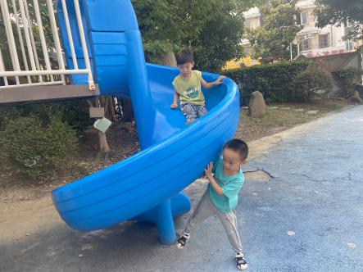 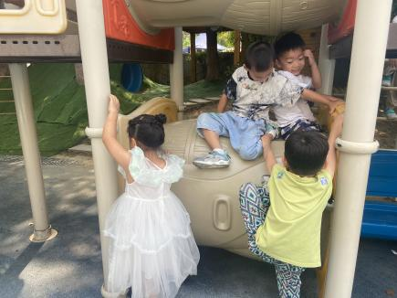 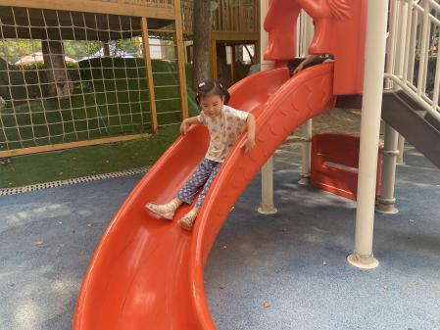

**观察三：生活活动—我们都是值日生**

中班的小朋友们不仅个子明显长高了，在能力方面也有明显的提高，通过前段时间的观察，我们发现有的小朋友在区域分享交流时能主动移动桌子和柜子，还有些小朋友户外能合作搬衣帽箱，推水杯推车，于是今天我们一起与孩子们讨论了我能为班级做什么？我可以做什么内容的值日生。大家先一起思考我们能做的值日生工作。如整理区域游戏材料、发餐盘、给植物浇水、整理水杯推车、擦桌子等等。接下来便是自愿报名“我想做的值日生内容”，**高筠迪、郭陶霖、彭鑫奕、唐可一、仲思齐、王梓雯、蔡松霖、陈煦、胡皓霆、李哲、肖宸锡、王宇尧、邢永望**积极报名，其他没有主动报名的幼儿，教师根据其特长进行对应的安排，做到人人都是值日生，我们都是中二班的小主人。

